1.硬件组态接线

1.1PLC和V20接线

变频器V20接线口

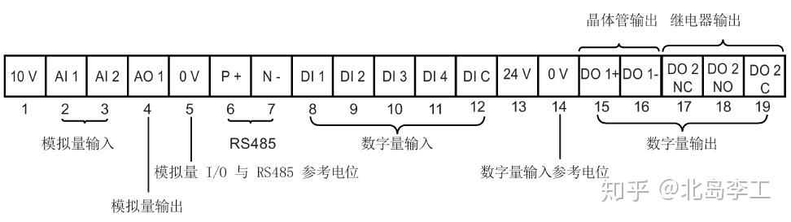

PLC为S7-1500 1512C-1 PN

接线：

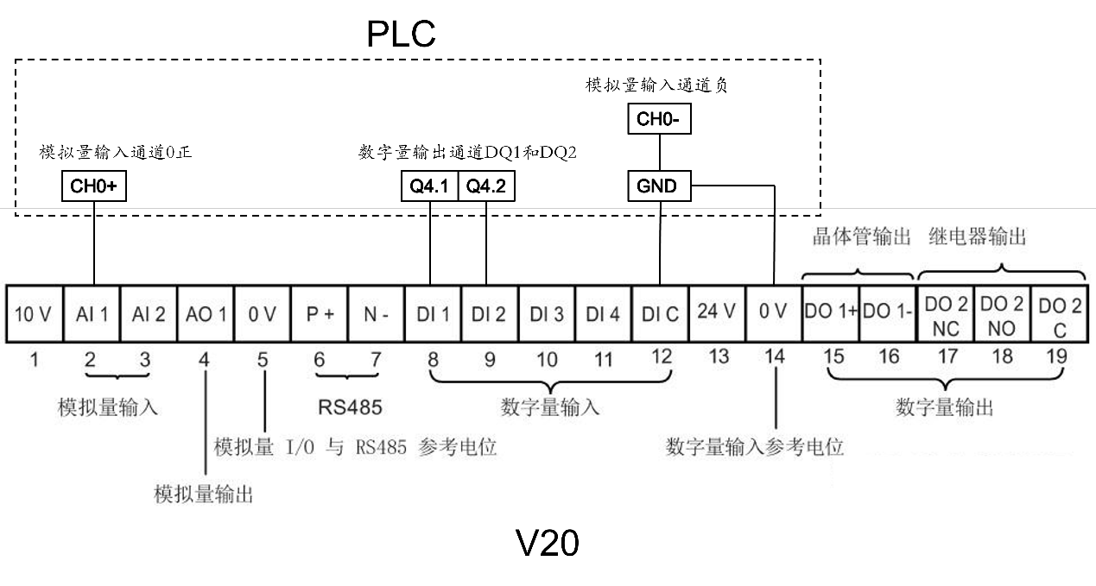

PLC有两个模拟量输出通道，CH0，CH1，我们只需选中一组即可。这里选择0M、0。0负接0V，0正接V20接线端的AI1

通过模拟量输出，可以控制V20变频器的频率，那么要想变频器运行还需要有命令源，也就是控制电机正反转的输出点，由PLC控制；输出点我们选择Q4.1、Q4.2，接至V20接线端的DI1、DI2。

V20接线端的DIC接至PLC的公共端0V。

V20的数字量参考电位接至PLC的公共端0V。

硬件接线完成后，下面进行V20变频器的参数设置。

可先将V20进行恢复出厂设置：

P0010设置为30；

P0970设置为21。

P0700=2（以端子为命令源）

P0700=1（正转，对应接线端DI1）

P0702=2（反转，对应接线端DI2）

P0756=3（模拟量输入类型，单极性电流输入带监控功能

0 至 20 mA））

其中V20的输出频率范围是0-550HZ

V20变频器基准频率参数P2000和频率限幅参数P1082默认值为50Hz

如果要实现变频器输出频率超过50Hz运行：

例1、对应0-100Hz，通过直接增加给定值

P760=200%，模拟量标定10v对应200%基准频率；

P2000=50Hz，基准频率保持默认值50Hz；

P1082=100Hz；频率限幅设置100Hz；

详细可参考（<https://www.ad.siemens.com.cn/productportal/prods/v20/13function/overfrequency.html>）

1.2 PLC和风速传感器接线

风速传感器量程为0-30m/s

接线：

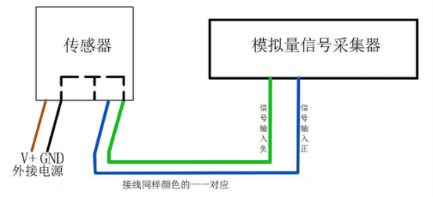

其中模拟量输入接到PLC的模拟量输入CH3

量程0~30m/s，4~20mA输出，当输出信号12mA时，计算当前风速。风速量程的跨度为30m/s，用16mA电流信号来表达，30m/s/16mA=1.875m/s/mA，即电流变化1mA风速变化1.875m/s.那么可以计算测量值测量值12mA-4mA=8mA.8mA*1.875m/s/mA=15m/s，则当前的风速=15m/s.